4-5 сентября 2020

ДЕНЬНОЧЬ

#НарскийЭкстрим

1. О старте
Нарский Экстрим - это осенний этап трейловой гонки Радиалка.

Цель участников: прохождение дистанции, заданной обязательными контрольными пунктами по разметке, треку и карте.
Контрольное время - 27 часов.
Дневной и ночной формат участия.

Дистанции: 30, 40, 60 и 100 км.
Допускается переход с 30 на 40 км или с 40 на 60 км непосредственно на дистанции.
100 км это петля 60 км + 40 км (с заходом в лагерь).

Схематическое изображение дистанций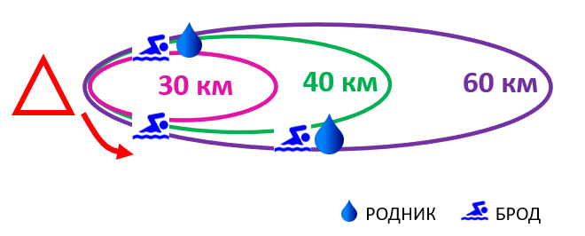

Треки дистанции с точками КП
Местоположение контрольных точек на местности может отличаться от точек на треке. Читайте внимательно легенду на карте.

Для успешного прохождения любой дистанции участникам необходимо сочетать трек, разметку и карту.

Контроль прохождения дистанции: контрольные пункты (КП).
КП представляет собой компостер или число, нанесенное на объект. Рядом с КП крепится цветной и светоотражающий знак.
Участникам выдается карточка, в которой они должны делать отметки компостером или вписывать найденные числа. В конце дистанции сумму чисел нужно также вписать в карточку.

Все КП на выбранной дистанции являются обязательными. Отсутствие отметки хотя бы одного КП ведет к дисквалификации участника.

Местоположение контрольных точек на треках и на местности может незначительно различаться. Читайте внимательно легенду на карте!
КП могут быть отмечены на карте или быть пошаговыми.

Примеры КП
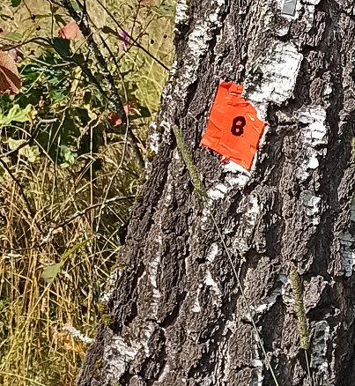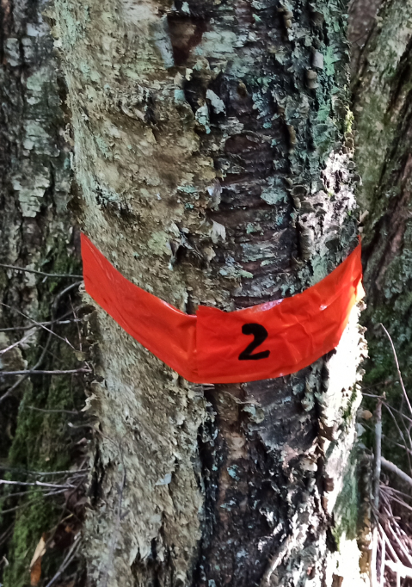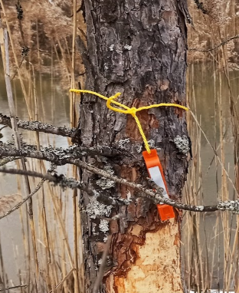

Намеренное отклонение от трека и разметки запрещено. Участник дисквалифицируется, если будет замечен в обходе естественных препятствий (например, обход маркированного пути через лес по дороге, обход брода по мосту т.п.). Подтверждением отклонения от трека могут быть данные, выложенные участником на открытых интернет ресурсах (например, в strava).
У лидеров на каждой дистанции и финишеров на 100 км организаторы могут запросить итоговый трек прохождения дистанции.

Разметка трассы сделана из оранжевого скотча (может встречаться красно-белая лента) и светоотражающих меток.
Маркировке подлежат развилки, повороты\обходы препятствий. На прогонных участках без развилок (просека, газопровод, ЛЭП, отрезки дистанции вдоль рек) кол-во разметки минимально.

Карта
В качестве базовой карты используется карта slazav, в которую внесены правки по итогам полевых работ. В основном карта правится по определенному организатором пути движения участников. Таким образом, выдаваемая участникам карта является более точной, чем выложенная в в сети.

Ознакомиться с условными обозначениями карт slazav можно здесь.
Описание КП (легенда) впечатана в водостойкую карту. Масштаб 400 м в 1 см.
Мануал загрузки карт slazav в смартфон андройд здесь

2. Место, время, порядок старта
Место старта - село Каменское в Наро-Фоминском районе Московской обл.

место лагеря на Яндекс карте

55.285353, 36.833318

Расписание автобуса на 4 сент
Автобус от авт.ост. станции Нара до авт.ост. Каменское или Клуб. В пятницу последний автобус отправляется от станции в 21:05

Описание места лагеря
Хорошая грунтовка до лагеря для любой машины, парковка на поле.

В 300 м от лагеря есть родник

Ненужные на дистанции вещи можно оставить под тентом организаторов.

Время старта
Старт участников дневного этапа по готовности в субботу с 8:00 до 12:00.
По предварительному согласованию на дистанцию 30 и 40 км можно выйти в воскресенье

Старт ночного этапа в пятницу с 20:00 до 24:00 или в субботу с 8:00-12:00 и 20:00-24:00

Программа:
04.09 Заезд организаторов. Организация лагеря. Приезд участников.
04.09 20:00-24:00 - Старт ночного этапа
05.09 8:00-12:00 - Старт дневного этапа
05.09 20:00-24:00 - Старт ночного этапа
06.09 Старт на 30 и 40 км по предварительному согласованию с организатором.
06.09 20:00 Сворачивание лагеря

3. Об участниках
Можно идти одному или в команде. Зачет общий.

Лица до 18 лет участвуют только в команде с совершеннолетним представителем.

Допускается сход с дистанции участников команды. Оставшиеся участники команды могут продолжить движение по дистанции

Разделение команды на дистанции не допускается. На финише команда должна появиться в полном составе, за исключением сошедших участников.
Время отсчитывается по последнему пришедшему участнику.

Если вы никогда не участвовали в подобных соревнованиях, приезжайте в качестве волонтера. Мы дружная команда и рады всем!

Если вы приезжаете с группой поддержки, оставляйте их в лагере организаторов - мы не дадим заскучать и найдем им интересное занятие).

4. Регистрация и взносы

4.1 Регистрация Протокол (список участников и финишный протокол)

Если после регистрации вы передумали участвовать, сразу сообщите нам!

При регистрации после 30.08 или на старте вам может не хватить водостойкой карты (выдадим бумажную в файле) и памятного приза.

4.2 Расходы по разведке, организации и проведению старта возмещаются за счёт стартовых взносов участников.

Стартовые взносы оплачиваются только на старте, строго наличными и без сдачи.

Количество участников в команде | дистанции 30, 40, 60 км
соло | 1000 руб.
2 участника | 1800 руб.
3 участника | 2500 руб.
4 участника и более | +700 за участника

Взнос с участника на дистанции 100 км составляет 1500 руб.

Участники до 12 лет - бесплатно. Взнос с участника от 12 до 18 лет - 500 руб.

4.3 Командам, оплатившим взнос, предоставляется:
- Комплект водостойких карт, карточка для отметки КП, водостойкий маркер.
- Памятный сувенир всем участникам и уникальная медаль для финишеров 100 км. Сувениры на ночной и дневной формат отличаются.
- Горячая еда на финише, вода, сладкое.
- При наличии волонтеров будет организован чайный пунт на 40 и 60 км.

5. Ответственность

Всю ответственность за свою безопасность и здоровье участник несет сам.
Организаторы не занимаются эвакуацией и не оказывают медицинскую помощь.
В случае возникновения ЧС сразу сообщите организаторам!
Формат обращения: номер команды - место нахождения (номер КП) - проблема.
Если вы сошли с дистанции и едете домой без заезда в лагерь, сообщите об этом!
Формат обращения: номер команды - сход, уехал домой.

Взаимовыручка: не будьте безучастны и равнодушны, если что-то в поведении другого участника вас настораживает или удивляет. Поинтересуйтесь, не случилось ли что. Помните, на месте пострадавшего всегда можете оказаться вы.

6. Необходимое снаряжение

- Маркер несмываемый (для отметки КП)
- Фонарь (даже если вы планируете финишировать засветло)
- Запасные элементы питания для фонаря, навигатора, смартфона, шнур USB
- Компас
- Заряженный телефон
- Навигатор или смартфон (в режиме навигации он быстро разряжается)
- Гермо чехол для электронных устройств и других вещей
- Личная аптечка
- Солевые таблетки\изотоник
- Акватабс (обеззараживание воды)
- Куртка от дождя и куртка\флиска на ночную температуру
- Свисток, зажигалка
- Еда\вода на дистанцию+Аварийный запас еды и воды

7. Контакты
Соревнования проводятся командой #RadialkaDreamTeam под руководством Виктории.

Вопросы по старту вы можете задать в нашей группе ВК.
ВКонтакте
Телеграм
Инстаграм
radialka24@mail.ru

Километраж дистанций указан по треку постановки дистанции. Километраж скорректирован 17.08.

